데이터 설계 · 작성 양식
테이블설계(논리)
클라우드캡스톤디자인2 · 6주차
조 | 7조 | 대상 프로세스 | 01, 02, 04, 07
작성일 | 2026.10.07 | 작성자 | 정가람
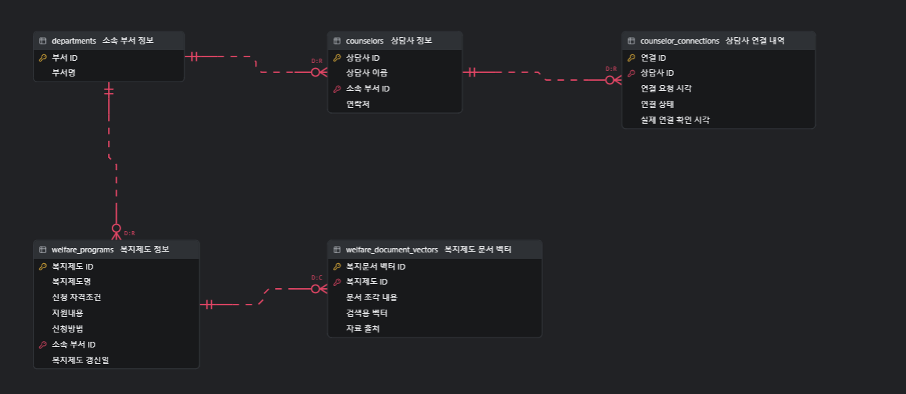
확인 필요 사항
엔티티 누락 | 테이블설계(개념) 단계에서 정리했던 '사용자 정보' 테이블이 이 ERD에 없습니다 — 복원이 필요합니다.
명칭·그레인 확인 | '상담사 월별 연결 집계'가 이 ERD에서는 'counselor_connections(상담사 연결 내역)'로, 월별 집계가 아니라 연결 건별 로그로 바뀌어 있습니다 — 의도한 변경인지 확인해주세요.

